2023-2024学年北师大新版八年级（上）数学寒假作业（十）
一．选择题（共5小题）
1．若关于x、y的二元一次方程x+2y＝2a﹣1的一组解为x＝3，y＝1，则a的值是（ ）
A．3 B．2 C．1 D．﹣1
2．《孙子算经》中有一道题：“今有木，不知长短，引绳度之，余绳四尺五寸，屈绳量之，不足一尺，木长几何？”意思是：用绳子去量一根长木，绳子还剩余4.5尺，将绳子对折再量长木，长木还剩余1尺，问长木长多少尺？设绳子长x尺，长木长y尺，则所列方程组正确的是（ ）
A．$\left\{\begin{matrix}x−y=4.5 \\ \frac{1}{2}x−y=1\end{matrix}\right.$ B．$\left\{\begin{matrix}y−x=4.5 \\ y−2x=1\end{matrix}\right.$
C．$\left\{\begin{matrix}x−y=4.5 \\ y−\frac{1}{2}x=1\end{matrix}\right.$ D．$\left\{\begin{matrix}x−y=4.5 \\ 2y−x=1\end{matrix}\right.$
3．如图，直线y＝﹣x+3与y＝mx+n交点的横坐标为1，若y＝mx+n与x轴的所夹锐角为45°，则方程组$\left\{\begin{matrix}x+y=3 \\ mx+y=n\end{matrix}\right.$解为（ ）
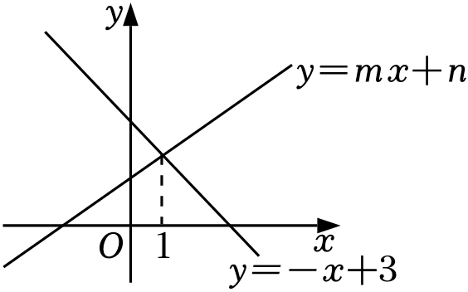
A．$\left\{\begin{matrix}x=2 \\ y=1\end{matrix}\right.$ B．$\left\{\begin{matrix}x=1.5 \\ y=1.5\end{matrix}\right.$
C．$\left\{\begin{matrix}x=1 \\ y=2\end{matrix}\right.$ D．无解
4．关于x、y的二元一次方程组$\left\{\begin{matrix}2x−ay=−1 \\ bx+3y=8\end{matrix}\right.$的解为$\left\{\begin{matrix}x=1 \\ y=5\end{matrix}\right.$，则关于m，n的二元一次方程组$\left\{\begin{matrix}2(m+n)−a(m−n)=−1 \\ b(m+n)+3(m−n)=8\end{matrix}\right.$的解为（ ）
A．$\left\{\begin{matrix}m=1 \\ n=5\end{matrix}\right.$ B．$\left\{\begin{matrix}m=5 \\ n=1\end{matrix}\right.$ C．$\left\{\begin{matrix}m=−2 \\ n=3\end{matrix}\right.$ D．$\left\{\begin{matrix}m=3 \\ n=−2\end{matrix}\right.$
5．一次函数y＝kx和y＝﹣x+3的图象如图所示，则二元一次方程组$\left\{\begin{matrix}y=kx \\ y=−x+3\end{matrix}\right.$的解是（ ）
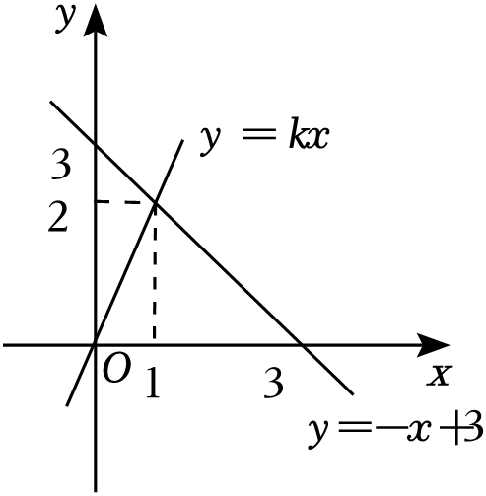
A．$\left\{\begin{matrix}x=1 \\ y=2\end{matrix}\right.$ B．$\left\{\begin{matrix}x=1 \\ y=−2\end{matrix}\right.$ C．$\left\{\begin{matrix}x=−1 \\ y=2\end{matrix}\right.$ D．$\left\{\begin{matrix}x=−1 \\ y=−2\end{matrix}\right.$
二．填空题（共5小题）
6．幻方最早起源于我国，古人称之为纵横图．如图所示的幻方中，每一行、每一列及各条对角线上的三个数之和均相等，则x﹣y的值为 ．
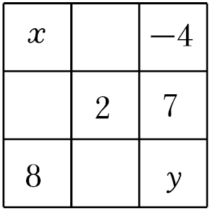
7．若实数x，y，m满足x+y+m＝6，3x﹣y+m＝4，则代数式﹣2xy+1的最大值为 ．
8．直线y＝x+1与直线y＝mx+n相交于点M（1，b），则关于x，y的方程组$\left\{\begin{matrix}x+1=y \\ y−mx=n\end{matrix}\right.$的解为 ．
9．某学校计划购买甲、乙两种品牌的电子白板共30台，甲、乙两种品牌电子白板的单价分别为2.5万元/台和1.5万元/台，若购买甲品牌电子白板的总费用为2.5（18+n）万元，则购买乙品牌电子白板的总费用为 万元（用含n的代数式表示）．
10．已知一个两位数的个位数字为x，十位数字为y，现将此两位数的个位数字与十位数字调换位置后，所得的新两位数比原两位数大36，则x﹣y＝ ．
三．解答题（共5小题）
11．某商场购进甲、乙两种矿泉水，第一次购进甲8箱，乙6箱，共用124元，第二次购进甲10箱，乙12箱，共用200元．
（1）该商场购进的甲、乙两种矿泉水各多少元/箱？
（2）甲、乙销售价都为12元/箱，全部售完，该商场共获得利润多少元？
12．平价商场经销甲、乙两种商品，甲种商品每件售价60元，利润率为50%；乙种商品每件进价50元，售价80元．
（1）甲种商品每件进价为 元，每件乙种商品利润率为 ；
（2）若该商场同时购进甲、乙两种商品共50件，恰好总进价为2100元，求购进甲种商品多少件？
（3）在“元旦”期间，该商场只对甲乙两种商品进行如表的优惠促销活动：
打折前一次性购物总金额 | 优惠措施
不超过380元 | 不优惠
超过380元，但不超过500元 | 售价打九折
超过500元 | 售价打八折
按上述优惠条件，若小聪第一天只购买乙种商品，实际付款360元，第二天只购买甲种商品实际付款432元，求小聪这两天在该商场购买甲、乙两种商品一共多少件？
13．在甲、乙两盒坚果中，每盒均有核桃仁、腰果和杏仁三种坚果，其中甲盒坚果重2千克，甲盒里核桃仁的重量占甲盒坚果重量25%．
（1）甲盒里核桃仁重多少千克？
（2）若乙盒坚果重量比甲盒坚果重量多50%，且乙盒坚果中腰果是乙盒坚果重量的$\frac{1}{2}$，求乙盒坚果中腰果重多少千克？
（3）在（1）、（2）的条件下，当甲乙两盒坚果混合在一起时，杏仁的重量占28%，并且在混合之前甲盒中的杏仁所占百分比是乙盒中杏仁所占百分比的2倍，求甲盒坚果中腰果重多少千克？
14．如图是2023年11月的月历，“T”型、“田”型两个阴影图形分别覆盖其中四个方格（可以重叠覆盖），设“T”型阴影覆盖的最小数字为a，四个数字之和为S₁，“田”型阴影覆盖的最小数字为b，四个数字之和为S₂．

（1）S₁的值能否为79？若能，求a的值；若不能，说明理由；
（2）S₁+S₂值能否为51，若能，求a，b的值；若不能，说明理由；
（3）若S₁+S₂＝187，求S₁﹣S₂的最小值为 （直接写结果）．
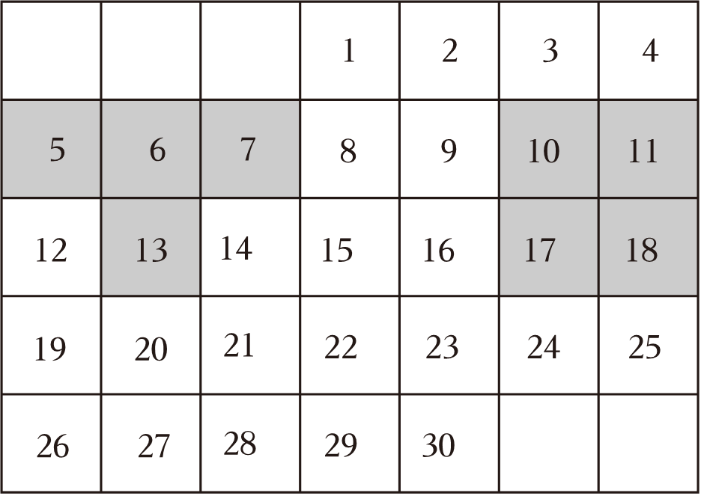
15．“一粥一饭当思来之不易，半丝半缕恒念物力维艰．”为了让同学们养成良好的节约习惯，学生会倡导的勤工俭学活动效果显著．每个班级把本班的废弃试卷、书本进行分类整理，每周把废品统一卖出，钱款做为班级日常开支．上周七年级一、二、三班的同学通过勤工俭学活动“收入斐然”：一班收入a元，二班收入比一班收入的2倍少80元，三班收入比二班收入的一半多100元
（1）用含a的代数式表示三个班的上周总收入．
（2）当a＝40时，求三个班的总收入．
2023-2024学年北师大新版八年级（上）数学寒假作业（十）
参考答案与试题解析
一．选择题（共5小题）
1．若关于x、y的二元一次方程x+2y＝2a﹣1的一组解为x＝3，y＝1，则a的值是（ ）
A．3 B．2 C．1 D．﹣1
【考点】二元一次方程的解．菁优网版权所有
【专题】一次方程（组）及应用．
【答案】A
【分析】先把x＝3，y＝1代入关于x、y的二元一次方程x+2y＝2a﹣1，得到关于a的方程，解方程即可．
【解答】解：把x＝3，y＝1代入关于x、y的二元一次方程x+2y＝2a﹣1得：
2a﹣1＝3+2×1，
2a﹣1＝5，
2a＝6，
a＝3，
故选：A．
【点评】本题主要考查了二元一次方程的解，解题关键是熟练掌握二元一次方程解的定义．
2．《孙子算经》中有一道题：“今有木，不知长短，引绳度之，余绳四尺五寸，屈绳量之，不足一尺，木长几何？”意思是：用绳子去量一根长木，绳子还剩余4.5尺，将绳子对折再量长木，长木还剩余1尺，问长木长多少尺？设绳子长x尺，长木长y尺，则所列方程组正确的是（ ）
A．$\left\{\begin{matrix}x−y=4.5 \\ \frac{1}{2}x−y=1\end{matrix}\right.$ B．$\left\{\begin{matrix}y−x=4.5 \\ y−2x=1\end{matrix}\right.$
C．$\left\{\begin{matrix}x−y=4.5 \\ y−\frac{1}{2}x=1\end{matrix}\right.$ D．$\left\{\begin{matrix}x−y=4.5 \\ 2y−x=1\end{matrix}\right.$
【考点】由实际问题抽象出二元一次方程组．菁优网版权所有
【专题】一次方程（组）及应用；应用意识．
【答案】C
【分析】根据“用绳子去量长木，绳子还剩余4.5尺；将绳子对折再量长木，长木还剩余1尺”，即可得出关于x，y的二元一次方程组，此题得解．
【解答】解：∵用绳子去量长木，绳子还剩余4.5尺，
∴x﹣y＝4.5；
∵将绳子对折再量长木，长木还剩余1尺，
∴$\frac{1}{2}$x+1＝y．
∴所列方程组为$\left\{\begin{matrix}x−y=4.5 \\ \frac{1}{2}x+1=y\end{matrix}\right.$，
即$\left\{\begin{matrix}x−y=4.5 \\ y−\frac{x}{2}=1\end{matrix}\right.$，
故选：C．
【点评】本题考查了由实际问题抽象出二元一次方程组，找准等量关系，正确列出二元一次方程组是解题的关键．
3．如图，直线y＝﹣x+3与y＝mx+n交点的横坐标为1，若y＝mx+n与x轴的所夹锐角为45°，则方程组$\left\{\begin{matrix}x+y=3 \\ mx+y=n\end{matrix}\right.$解为（ ）
A．$\left\{\begin{matrix}x=2 \\ y=1\end{matrix}\right.$ B．$\left\{\begin{matrix}x=1.5 \\ y=1.5\end{matrix}\right.$
C．$\left\{\begin{matrix}x=1 \\ y=2\end{matrix}\right.$ D．无解
【考点】一次函数与二元一次方程（组）；一次函数的性质．菁优网版权所有
【专题】一次函数及其应用；用函数的观点看方程（组）或不等式；推理能力．
【答案】D
【分析】先求出交点纵坐标再根据一次函数与二元一次方程组的关系求解即可．
【解答】解：根据题意，将x＝1代入直线y＝﹣x+3，
得y＝﹣1+3＝2，
∴直线y＝﹣x+3与y＝mx+n交点坐标为（1，2），
∵y＝mx+n与x轴的所夹锐角为45°，
∴y＝x+n，
代入（1，2）得，n＝1，
∴直线y＝mx+n为y＝x+1，
由mx+y＝1可知y＝﹣x+1，与直线y＝﹣x+3平行，
∴方程组$\left\{\begin{matrix}x+y=3 \\ mx+y=n\end{matrix}\right.$无解，
故选：D．
【点评】本题考查了一次函数与二元一次方程组的关系，熟练掌握一次函数的图象上点的坐标特征是解题的关键．
4．关于x、y的二元一次方程组$\left\{\begin{matrix}2x−ay=−1 \\ bx+3y=8\end{matrix}\right.$的解为$\left\{\begin{matrix}x=1 \\ y=5\end{matrix}\right.$，则关于m，n的二元一次方程组$\left\{\begin{matrix}2(m+n)−a(m−n)=−1 \\ b(m+n)+3(m−n)=8\end{matrix}\right.$的解为（ ）
A．$\left\{\begin{matrix}m=1 \\ n=5\end{matrix}\right.$ B．$\left\{\begin{matrix}m=5 \\ n=1\end{matrix}\right.$ C．$\left\{\begin{matrix}m=−2 \\ n=3\end{matrix}\right.$ D．$\left\{\begin{matrix}m=3 \\ n=−2\end{matrix}\right.$
【考点】二元一次方程组的解；解二元一次方程组．菁优网版权所有
【专题】一次方程（组）及应用；运算能力．
【答案】D
【分析】首先设m+n＝x'，m﹣n＝y'，则方程组$\left\{\begin{matrix}2(m+n)−a(m−n)=−1 \\ b(m+n)+3(m−n)=8\end{matrix}\right.$可以转化为$\left\{\begin{matrix}2x′−ay′=−1 \\ bx′+3y′=8\end{matrix}\right.$，由此可得出$\left\{\begin{matrix}x′=−1 \\ y′=5\end{matrix}\right.$，进而得$\left\{\begin{matrix}m+n=1① \\ m−n=5②\end{matrix}\right.$，解此方程组即可得出m，n的值．
【解答】解：设m+n＝x'，m﹣n＝y'，
则关于m，n的二元一次方程组$\left\{\begin{matrix}2(m+n)−a(m−n)=−1 \\ b(m+n)+3(m−n)=8\end{matrix}\right.$可以转化为$\left\{\begin{matrix}2x′−ay′=−1 \\ bx′+3y′=8\end{matrix}\right.$，
∵关于x、y的二元一次方程组$\left\{\begin{matrix}2x−ay=−1 \\ bx+3y=8\end{matrix}\right.$的解为$\left\{\begin{matrix}x=1 \\ y=5\end{matrix}\right.$，
∴关于x'、y'的二元一次方程组$\left\{\begin{matrix}2x′−ay′=−1 \\ bx′+3y′=8\end{matrix}\right.$的解$\left\{\begin{matrix}x′=−1 \\ y′=5\end{matrix}\right.$，
∴$\left\{\begin{matrix}m+n=1① \\ m−n=5②\end{matrix}\right.$，
①+②得：2m＝6，解得m＝3，
将m＝3代入①得：n＝﹣2，
∴$\left\{\begin{matrix}m=3 \\ n=−2\end{matrix}\right.$．
故选：D．
【点评】此题主要考查了解二元一次方程组，熟练掌握解二元一次方程组的方法，通过观察两个方程组的特征得出$\left\{\begin{matrix}m+n=1 \\ m−n=5\end{matrix}\right.$是解决问题的关键．
5．一次函数y＝kx和y＝﹣x+3的图象如图所示，则二元一次方程组$\left\{\begin{matrix}y=kx \\ y=−x+3\end{matrix}\right.$的解是（ ）
A．$\left\{\begin{matrix}x=1 \\ y=2\end{matrix}\right.$ B．$\left\{\begin{matrix}x=1 \\ y=−2\end{matrix}\right.$ C．$\left\{\begin{matrix}x=−1 \\ y=2\end{matrix}\right.$ D．$\left\{\begin{matrix}x=−1 \\ y=−2\end{matrix}\right.$
【考点】一次函数与二元一次方程（组）．菁优网版权所有
【专题】用函数的观点看方程（组）或不等式；几何直观；推理能力．
【答案】A
【分析】两个一次函数图象的交点坐标就是两函数组成的方程组的解．
【解答】解：∵一次函数y＝kx和y＝﹣x+3的图象交于点（1，2），
∴二元一次方程组$\left\{\begin{matrix}y=kx \\ y=−x+3\end{matrix}\right.$的解是$\left\{\begin{matrix}x=1 \\ y=2\end{matrix}\right.$，
故选：A．
【点评】此题主要考查了一次函数与二元一次方程组，掌握二元一次方程（组）与一次函数的关系是解题的关键．
二．填空题（共5小题）
6．幻方最早起源于我国，古人称之为纵横图．如图所示的幻方中，每一行、每一列及各条对角线上的三个数之和均相等，则x﹣y的值为 ﹣2 ．
【考点】二元一次方程组的应用．菁优网版权所有
【专题】一次方程（组）及应用；应用意识．
【答案】﹣2．
【分析】先求出已知对角线上3个数的和，然后求y，再求x，最后代入x﹣y计算．
【解答】解：8+2+（﹣4）＝6，
∴y＝6﹣7﹣（﹣4）＝3，x＝6﹣2﹣3＝1，
∴x﹣y＝1﹣3＝﹣2．
故答案为：﹣2
【点评】本题考查了有理数加法和减法的应用，正确列出算式是解答本题的关键．
7．若实数x，y，m满足x+y+m＝6，3x﹣y+m＝4，则代数式﹣2xy+1的最大值为 $\frac{3}{2}$ ．
【考点】解三元一次方程组．菁优网版权所有
【专题】一次方程（组）及应用；运算能力．
【答案】$\frac{3}{2}$．
【分析】结合已知条件解含参的二元一次方程组，然后代入﹣2xy+1中确定其取值即可．
【解答】解：由题意可得$\left\{\begin{matrix}x+y=6−m \\ 3x−y=4−m\end{matrix}\right.$，
解得$\left\{\begin{matrix}x=\frac{5−m}{2} \\ y=\frac{7−m}{2}\end{matrix}\right.$，
则﹣2xy+1
＝﹣2$×\frac{5−m}{2}×\frac{7−m}{2}+$1
$=−\frac{(5−m)(7−m)}{2}+$1
$=−\frac{m^{2}−12m+35}{2}+$1
$=−\frac{(m−6)^{2}}{2}+\frac{3}{2}≤\frac{3}{2}$，
∴代数式﹣2xy+1的最大值为$\frac{3}{2}$．
故答案为：$\frac{3}{2}$．
【点评】本题考查解二元一次方程组，解得x，y的值后代入﹣2xy+1中整理出$−\frac{(m−6)^{2}}{2}+\frac{3}{2}$是解题的关键．
8．直线y＝x+1与直线y＝mx+n相交于点M（1，b），则关于x，y的方程组$\left\{\begin{matrix}x+1=y \\ y−mx=n\end{matrix}\right.$
以上内容仅为本文档的试下载部分，为可阅读页数的一半内容。如要下载或阅读全文，请访问：https://d.book118.com/697033012120006031

